Manual de Usuario - Administrador
Guía Completa para Jefes, Gerentes y Administradores de Plataforma
━━━━━━━━━━━━━━━━━━━━━━━━━━━━━━━━━━━━━━━━━━━━━

Preparado por: Antigravity AI Agent
Fecha: Mayo 2026
Versión: 1.0
Empresa: Permaquim S.A.

1. Introducción a PQ-Talent (Admin)
Bienvenido al manual del Administrador y Líder para la plataforma PQ-Talent. Este portal centraliza la gestión del rendimiento de Permaquim S.A., permitiendo a los líderes configurar parámetros del sistema, gestionar la nómina de colaboradores directos, definir objetivos estratégicos, hacer revisiones de mitad de año (Bitácora de seguimiento), responder chats y realizar la evaluación de desempeño final.
2. Inicio de Sesión y Acceso
Para ingresar al portal, navegue al sitio de PQ-Talent. El sistema le presentará la pantalla de inicio de sesión donde deberá indicar su correo electrónico institucional como usuario y su legajo como contraseña temporal la primera vez. Al ingresar por primera vez, el sistema solicitará que cambie su contraseña por una que cumpla con los requisitos mínimos de seguridad.
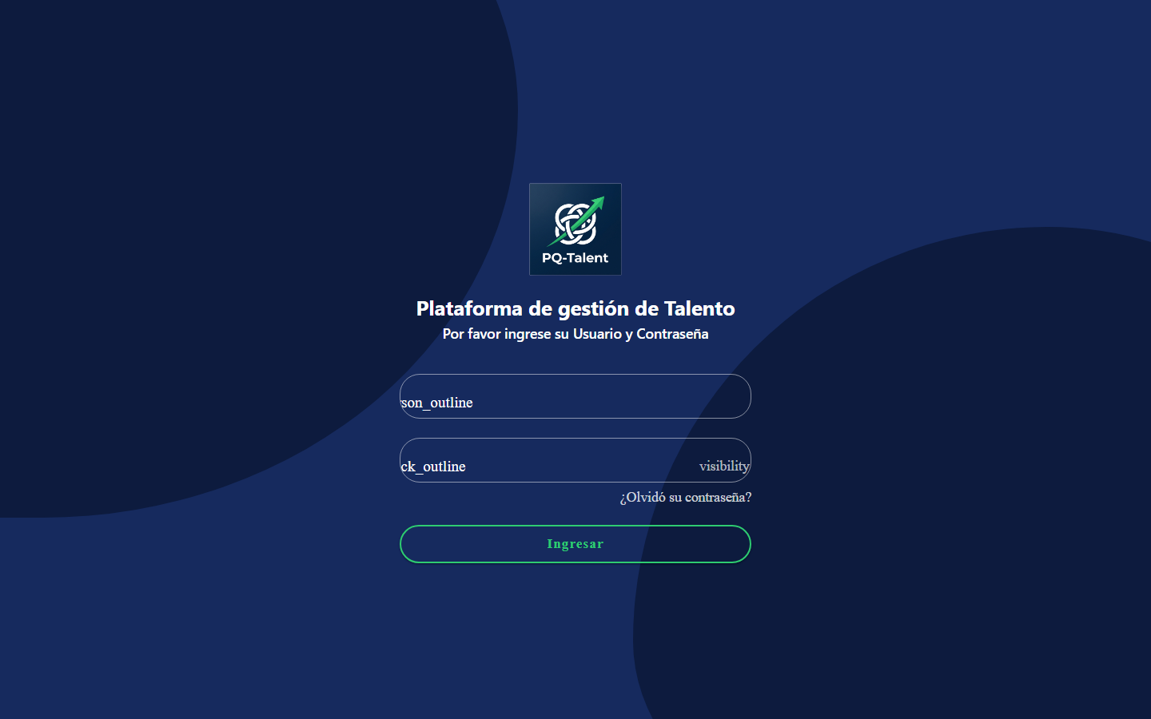
Ilustración: Pantalla de Inicio de Sesión (Login) para Administrador.
Regla de Negocio: Las contraseñas iniciales corresponden exactamente al legajo del usuario. La contraseña definitiva debe poseer al menos 8 caracteres, conteniendo letras y números combinados. En caso de olvido, la opción '¿Olvidó su contraseña?' permite generar una temporal e iniciar el flujo de reseteo.
3. Módulo 1: Dashboard Corporativo y de Equipo
Al autenticarse como Administrador o Jefe con personal a cargo, se le presentará el Dashboard general. Esta vista cuenta con pestañas diferenciadas para consolidar la visión del equipo frente a los objetivos individuales.
3.1 Pestaña: Mi Equipo / Área
Muestra de forma gráfica la distribución de los objetivos de sus colaboradores directos. Consta de cuatro tarjetas principales de KPIs (Total Objetivos, En Curso, Vencen Pronto y Pendientes de Revisión), un gráfico de dona de distribución y un panel lateral derecho con próximos vencimientos y hitos del calendario.
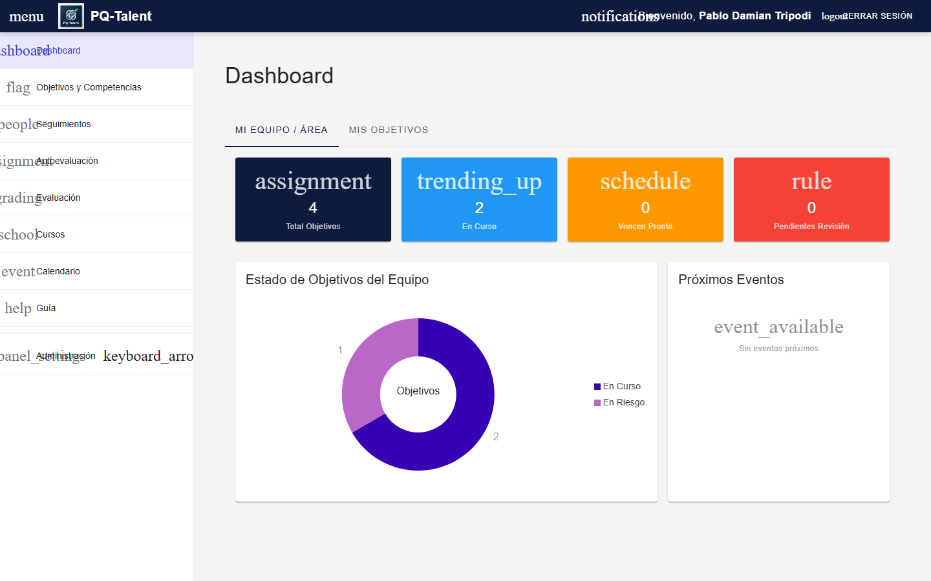
Ilustración: Vista del Dashboard del Equipo - Pestaña Mi Equipo / Área.
Regla de Negocio: El estado 'Vencen Pronto' representa un subconjunto de objetivos en estado 'En Curso' o 'Activo' cuya fecha límite está dentro del margen de alerta establecido en la configuración global (por defecto: 7 días). Al no ser un estado excluyente, no aparece en la gráfica de torta, sino como una alerta rápida en la tarjeta de KPI superior.
3.2 Pestaña: Mis Objetivos
Permite alternar para visualizar exclusivamente su rendimiento personal, sus metas personales fijadas por la dirección, y sus vencimientos personales del periodo.
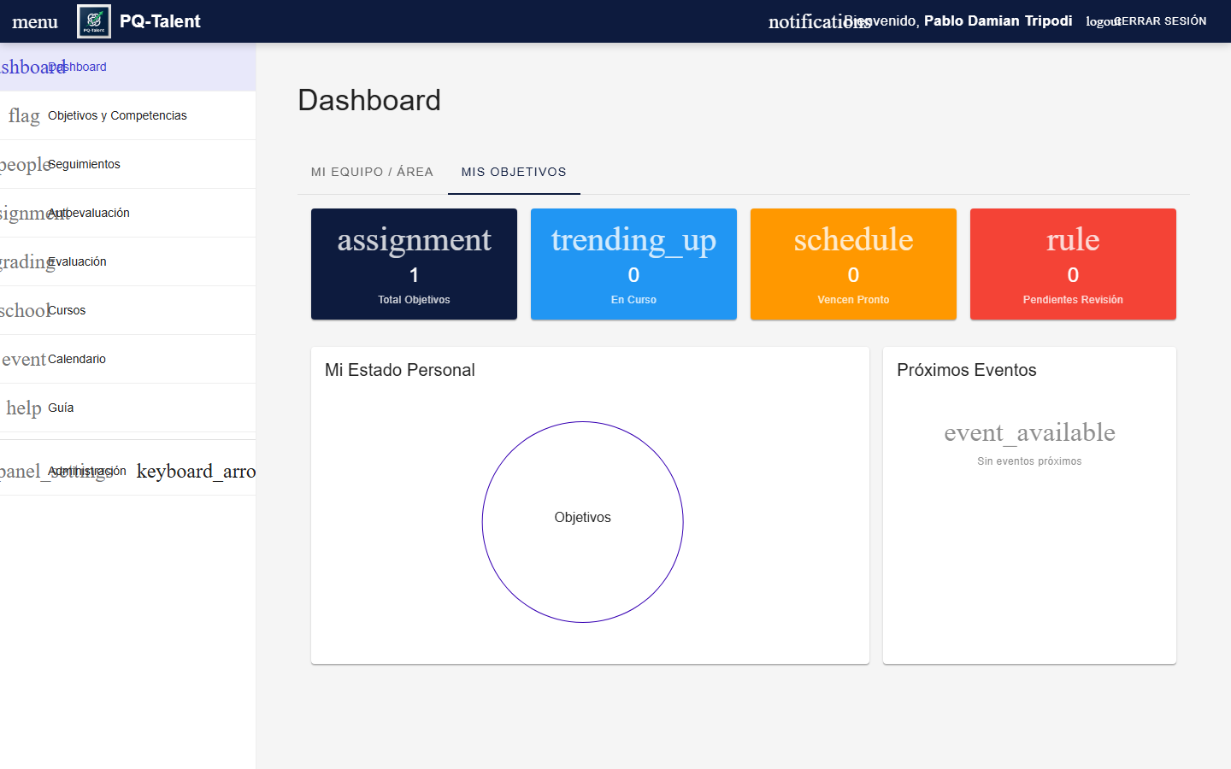
Ilustración: Vista del Dashboard Personal del Administrador.
4. Módulo 2: Objetivos y Competencias
Este panel permite a los líderes dar seguimiento a la carga de objetivos y competencias de todo su equipo. Los objetivos se asocian a un Pilar Estratégico Organizacional y a dos Competencias Blandas (Soft Skills) del diccionario institucional corporativo de Permaquim.
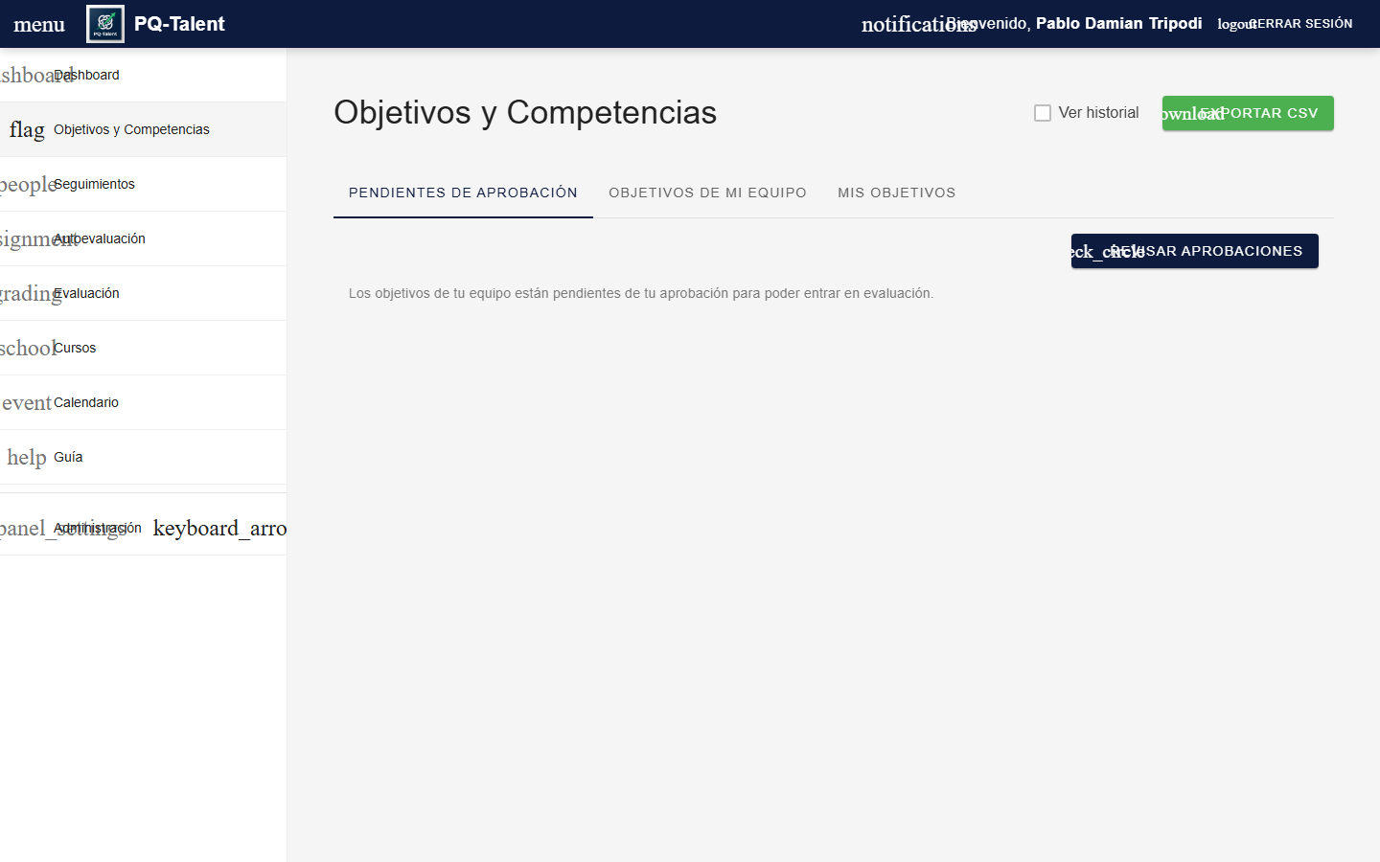
Ilustración: Panel de Objetivos y Competencias con filtros por historial.
Regla de Negocio: El sistema valida que la suma de porcentajes de peso de los objetivos de cada colaborador sea exactamente el 100% para que el ciclo de evaluación del año sea calificado como válido. En caso contrario, se mostrarán alertas informativas.
5. Módulo 3: Seguimientos y Detalle de Colaborador
En la sección 'Seguimientos' se visualiza una lista de todos los colaboradores a cargo directo. Se incluye el puesto de trabajo, un semáforo rápido indicador de Rendimiento General (rojo, amarillo, verde) y el conteo de mensajes sin leer específicos de cada persona.
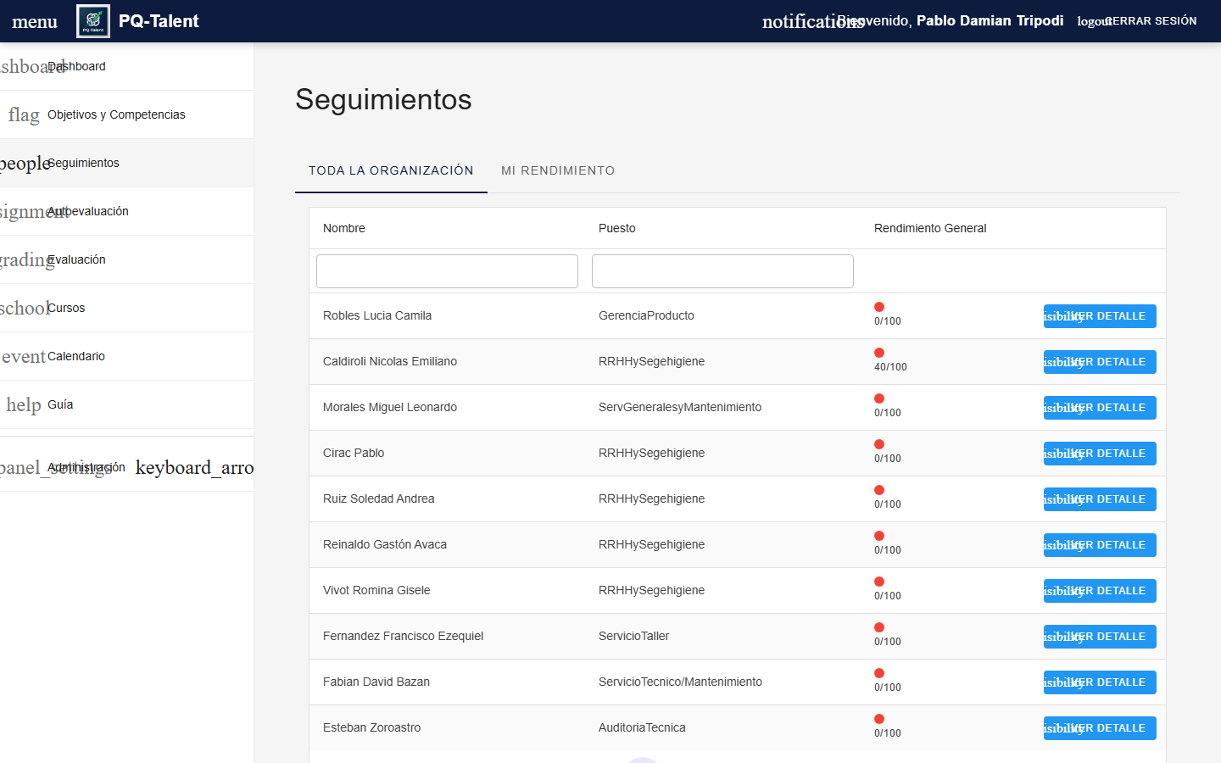
Ilustración: Grilla general de Seguimientos de colaboradores directos.
5.1 Vista Detallada de Colaborador
Al hacer clic en 'Ver Detalle' de un colaborador, el líder accede a su ficha técnica. Esta pantalla expone los datos de contacto, la fecha de ingreso, un gráfico de rendimiento promedio agrupado por pilar estratégico en forma de columnas, y la lista completa de sus objetivos individuales asignados.
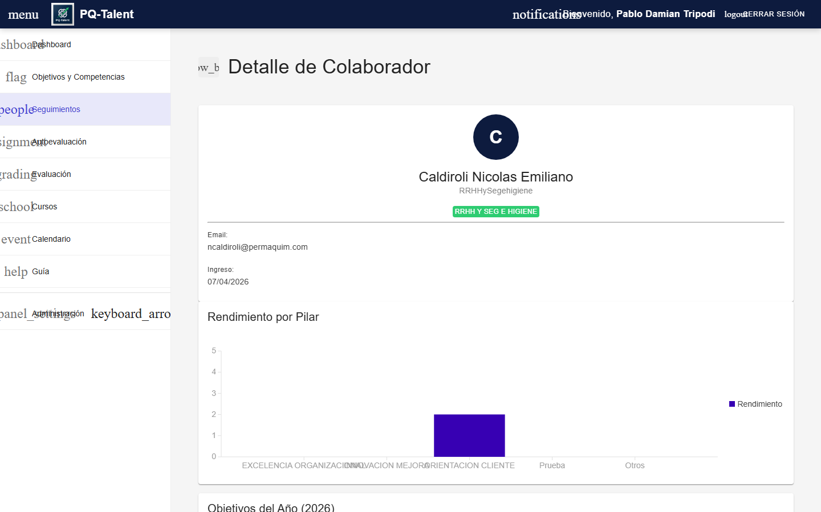
Ilustración: Ficha técnica de colaborador con gráfico por pilar y grilla de objetivos.
5.2 Detalle de Objetivo, Bitácora e Interacción (Chat)
Al ingresar al detalle de un objetivo en particular, el líder accede al canal interactivo. Aquí puede auditar y gestionar las evidencias de la Bitácora de seguimiento, ver el gráfico de evolución temporal y chatear de forma directa y bidireccional con el colaborador.
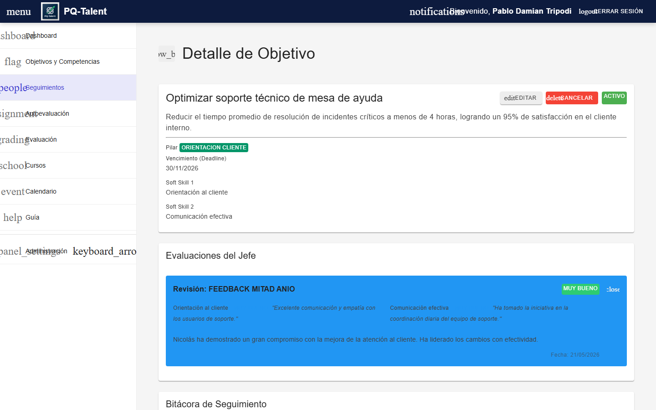
Ilustración: Detalle de Objetivo con Bitácora editable y canal de chat bidireccional.
Regla de Negocio: El ciclo de vida de una entrada en la Bitácora es:
1. PENDIENTE_REVISION: Creada por el empleado.
2. COMENTADO_JEFE / REQUIERE_AJUSTE: El jefe responde solicitando cambios o agregando comentarios preliminares.
3. CERRADO: El jefe aprueba y cierra la entrada con un comentario de feedback definitivo.
6. Módulo 4: Bandejas de Autoevaluación y Evaluación
El líder tiene acceso a dos bandejas cruciales para el ciclo formal de desempeño.
6.1 Autoevaluaciones
Permite ver las evaluaciones de desempeño que los propios empleados han realizado sobre sus objetivos y competencias soft skills, junto con sus comentarios, antes de proceder a la calificación de liderazgo.
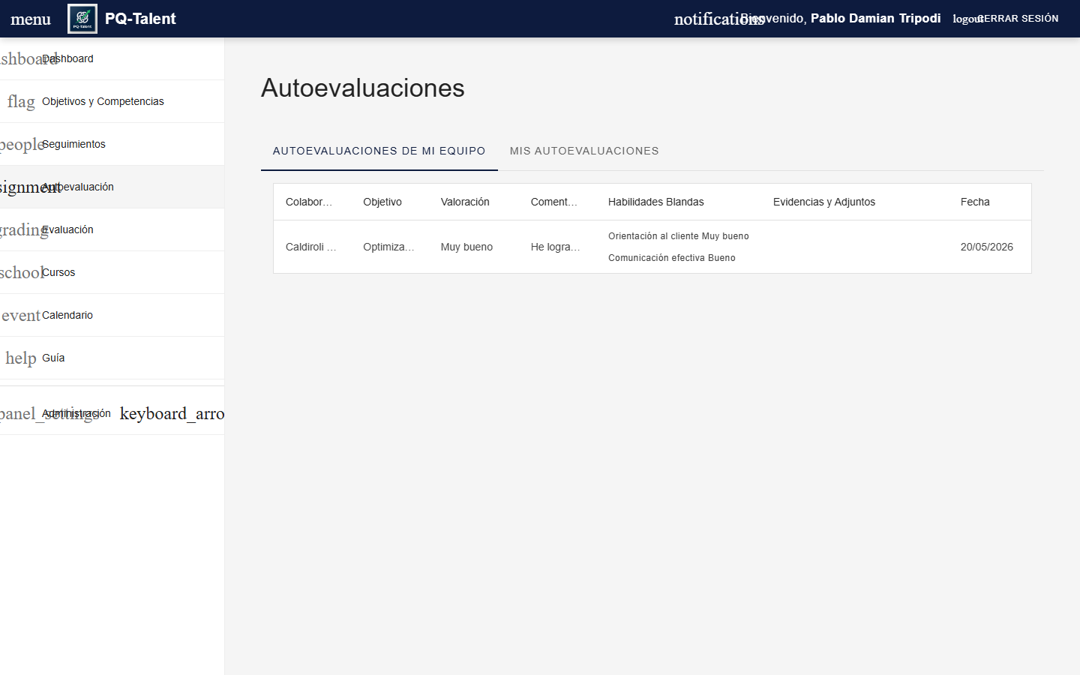
Ilustración: Bandeja de Autoevaluaciones del equipo completadas.
6.2 Evaluaciones Formales
Panel donde el líder califica formalmente a su equipo. El flujo incluye la Revisión de Mitad de Año (Feedback Cuatrimestral) y la Evaluación Final Anual.
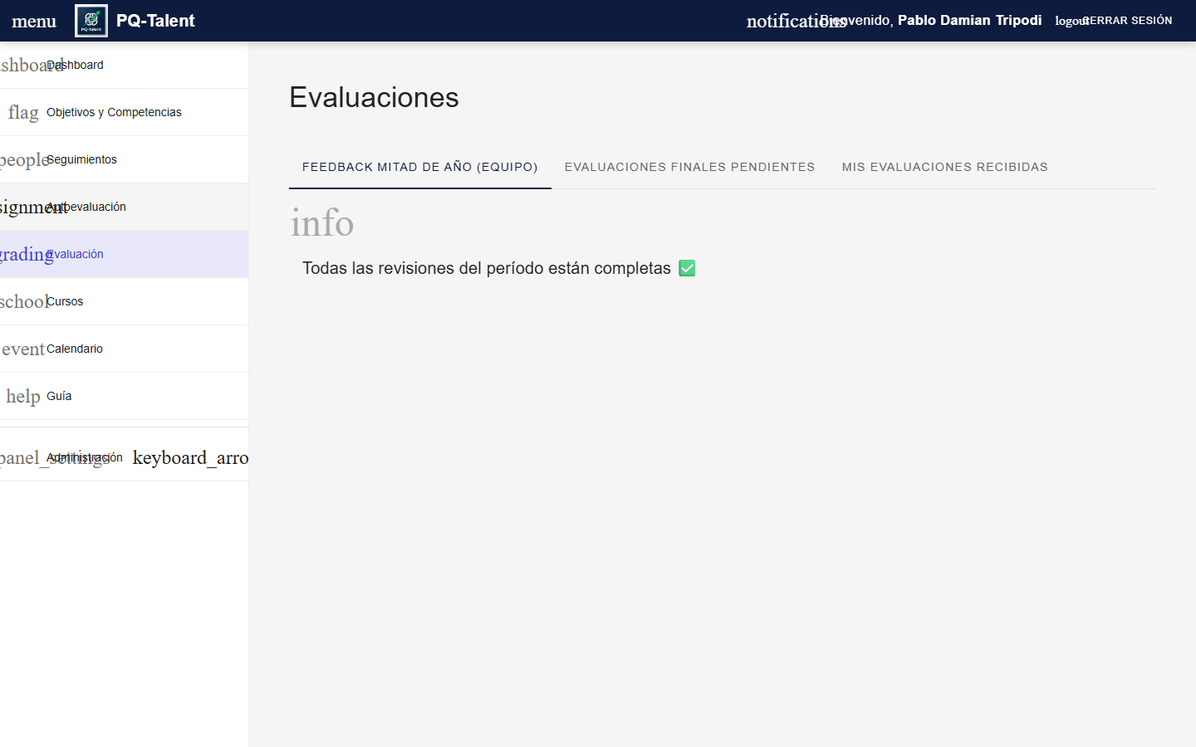
Ilustración: Bandeja de Evaluaciones Formales del equipo con escala del 1 al 5.
Regla de Negocio: La escala de valoración oficial es de 1 a 5:
1 - Malo | 2 - Regular | 3 - Bueno | 4 - Muy Bueno | 5 - Excelente.
Los cálculos del rendimiento promedio del colaborador combinan los promedios matemáticos ponderados por el peso de cada objetivo.
7. Módulo 5: Cursos, Capacitaciones y Calendario
7.1 Panel de Cursos
Permite a los administradores registrar capacitaciones institucionales obligatorias u opcionales, y asignar dichos cursos a los empleados a cargo para realizar un seguimiento del cumplimiento de capacitación laboral.
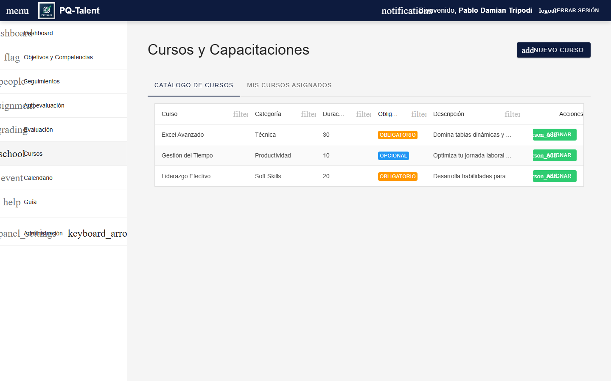
Ilustración: Catálogo de cursos asignados al personal de la organización.
7.2 Calendario General
Muestra de forma unificada en una grilla mensual los hitos fundamentales del año, fechas límite de entrega de objetivos, reuniones programadas de mitad de año y periodos de autoevaluación.
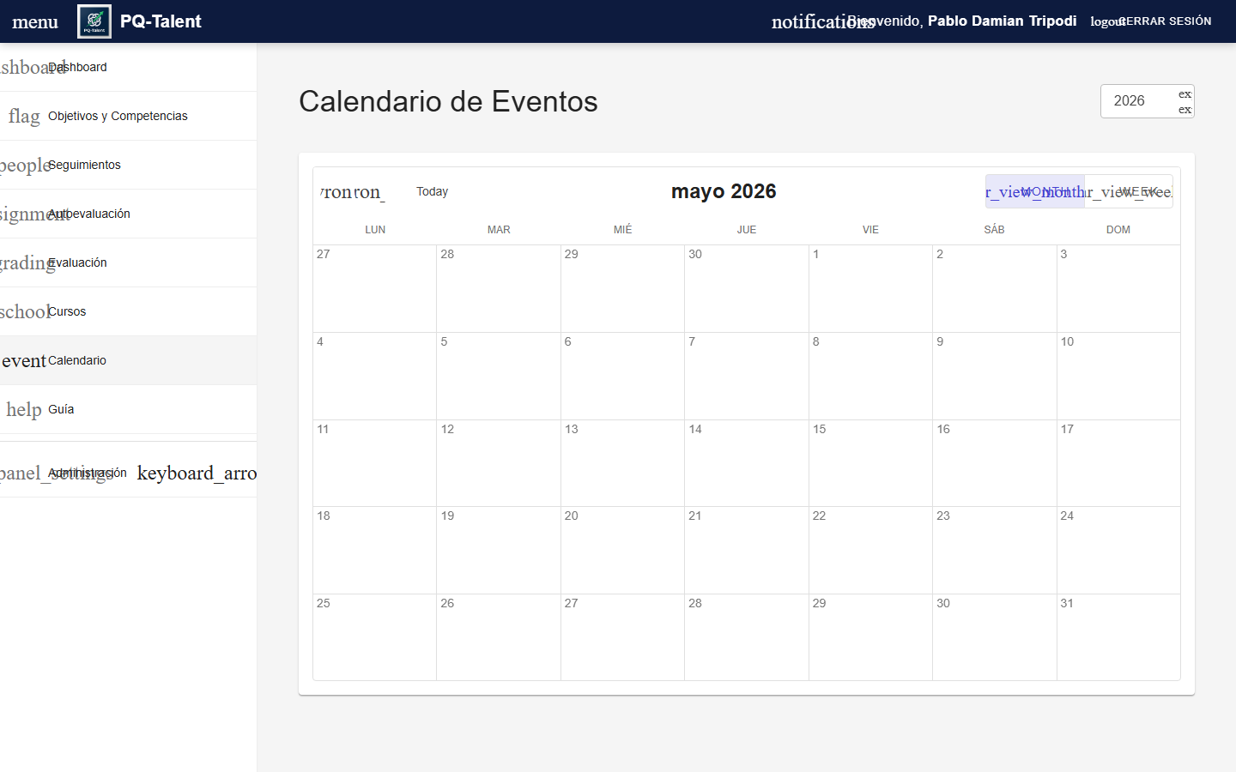
Ilustración: Calendario institucional mensual de hitos y deadlines.
8. Módulo 6: Guía del Portal
La sección Guía expone de manera estática y configurable la documentación institucional sobre los pilares y competencias definidos por el departamento de Capital Humano de Permaquim S.A.
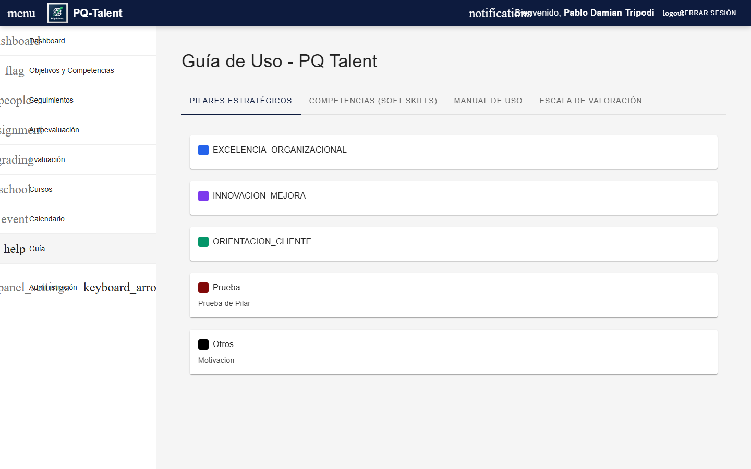
Ilustración: Vista de la Guía Institucional con pilares y competencias.
9. Módulo 7: Administración y Control Global
Reservado exclusivamente para usuarios con rol administrador o superusuario (con la bandera EsSuperusuario activa).
9.1 Configuración de Plataforma
Permite administrar de forma dinámica los parámetros globales del sistema, tales como:
- Email de Soporte (ayuda al usuario).
- Días de próximo vencimiento (plazo de alerta).
- Habilitación de objetivos específicos por área en evaluaciones.
- Habilitación de cálculos de área comercial.
- Posibilidad de autoevaluación del empleado (Activar/Desactivar módulo).
- Un objetivo por pilar (restricción de unicidad).
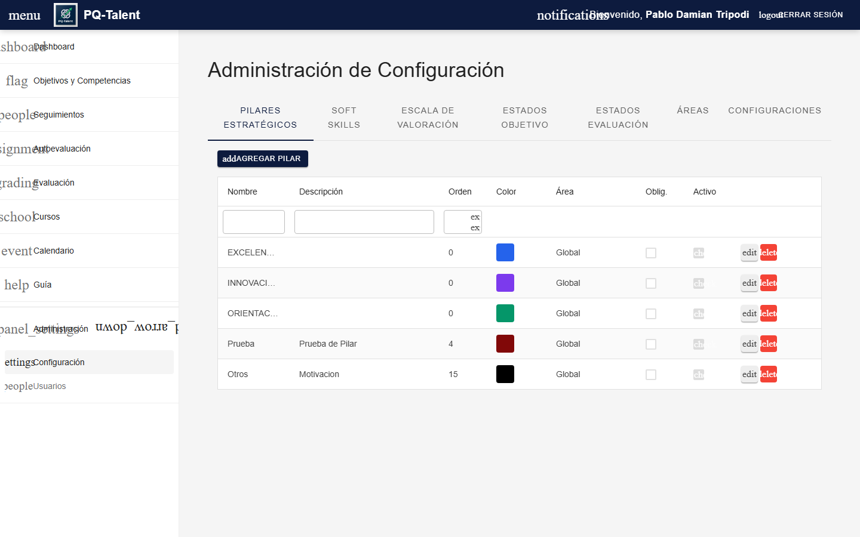
Ilustración: Panel de Configuración de parámetros globales del portal.
9.2 Gestión de Usuarios (ABM)
Pantalla para gestionar la nómina de usuarios. El administrador puede dar de alta nuevos colaboradores o jefes, editar sus datos básicos, asociar jefes de reporte y restablecer la contraseña a la clave predeterminada de su legajo.
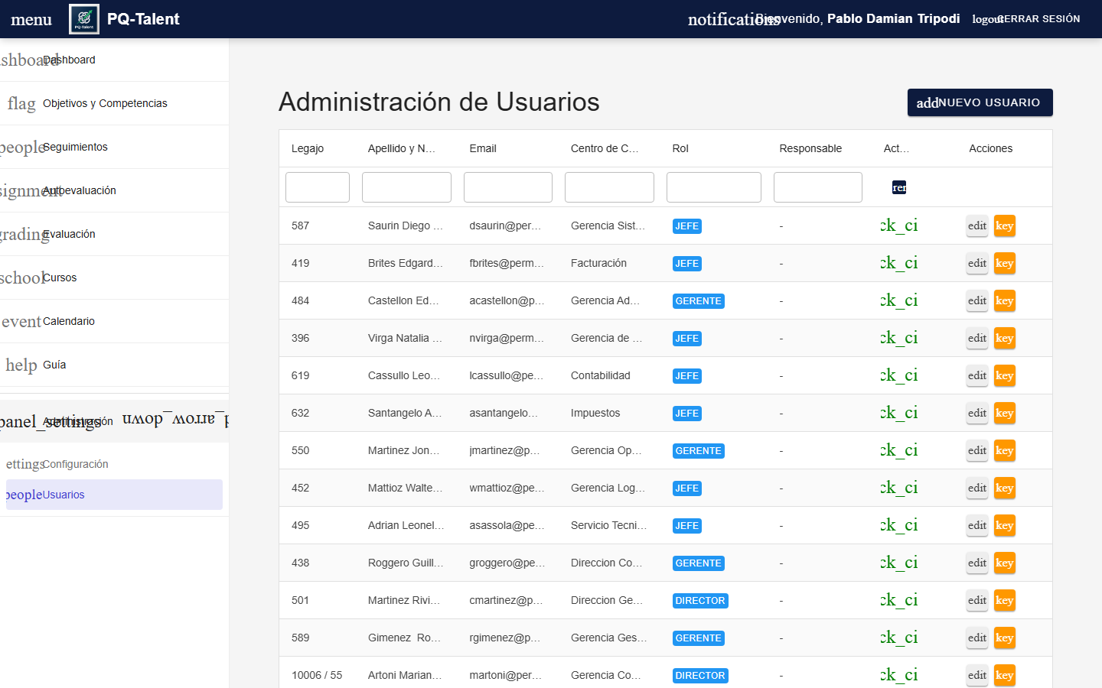
Ilustración: Grilla de Gestión de Usuarios y ABM de personal.
10. Soporte y Contacto
Ante cualquier inconveniente, duda o consulta técnica sobre el funcionamiento del portal PQ-Talent, puede contactar directamente al área de Recursos Humanos de Permaquim enviando un correo electrónico a la casilla configurada: rrhh@permaquim.com.

